Resolución del Pleno del Instituto de Transparencia, Acceso a la Información Pública y Protección de Datos Personales del Estado de México y Municipios, con domicilio en Metepec, Estado de México, de fecha treinta y uno de enero de dos mil veinticuatro.

Visto el expediente relativo al recurso de revisión **07499/INFOEM/IP/RR/2023**, interpuesto por **XXXXXX XXX XXXXXXXXX**, al cual en lo sucesivo se le denominará la parte **RECURRENTE**, en contra la respuesta a su solicitud de información identificada con número de folio **00575/ATIZARA/IP/2023** proporcionada por parte del Ayuntamiento de Atizapán de Zaragoza, en lo sucesivo el **SUJETO OBLIGADO**; se procede a dictar la presente resolución, con base en los siguientes:

**I. A N T E C E D E N T E S**

1. **Solicitud de acceso a la información.** Con fecha **veintitrés de octubre de dos mil veintitrés**, la parte **RECURRENTE** formuló solicitud de acceso a información pública al **SUJETO OBLIGADO** a través del Sistema de Acceso a la Información Mexiquense, en adelante SAIMEX, en la que requirió lo siguiente:

*“Con base en el documento adjunto, solicito los 6 contratos o los contratos realizados para la perforación de los 6 pozos que mencionan en redes sociales.”.*

**Modalidad elegida para la entrega de la información:** a través del Sistema de Acceso a la Información Mexiquense (SAIMEX).

1. **Información que Puede estar en Poder de Otro Sujeto Obligado.** En fecha **veinticuatro de octubre de dos mil veintitrés**, el Sujeto Obligado precisó lo siguiente:

*En atención a la solicitud ingresada a través del Sistema de Acceso a la Información Mexiquense (SAIMEX), a la que le recayó el número de folio 00575/ATIZARA/IP/2023, mediante la cual solicitan: “…Con base en el documento adjunto, solicito los 6 contratos o los contratos realizados para la perforación de los 6 pozos que mencionan en redes sociales...” (Sic). Con fundamento en el artículo 167 de la Ley de Transparencia y Acceso a la Información Pública del Estado de México y Municipios, me permito comunicarle que* ***la información que Usted solicita es competencia del ORGANISMO PÚBLICO DESCENTRALIZADO PARA LA PRESTACIÓN DE LOS SERVICIOS DE AGUA POTABLE, ALCANTARILLADO Y SANEAMIENTO DE ATIZAPÁN DE ZARAGOZA, POR SUS SIGLAS S.A.P.A.S.A., mismo que ya es Sujeto Obligado independiente en materia de transparencia, como lo estipula el ACUERDO MEDIANTE EL CUAL EL PLENO DEL INSTITUTO DE TRANSPARENCIA, ACCESO A LA INFORMACIÓN PÚBLICA Y PROTECCIÓN DE DATOS PERSONALES DEL ESTADO DE MÉXICO Y MUNICIPIOS, APRUEBA EL PADRÓN DE SUJETOS OBLIGADOS EN MATERIA DE TRANSPARENCIA Y ACCESO A LA INFORMACIÓN PÚBLICA DEL ESTADO DE MÉXICO Y MUNICIPIOS****, (Publicado en la gaceta oficial de gobierno el 27 de febrero del 2017), por lo que deberá ingresar nuevamente su solicitud de información a través del sistema SAIMEX y seleccionar el Sujeto Obligado correspondiente, tal como se muestra en la imagen que se anexa. Sin más por el momento, le envío un cordial saludo.*

Asimismo, adjuntó el documento que se describe a continuación:

* Documento en PDF, donde se observa la siguiente imagen:

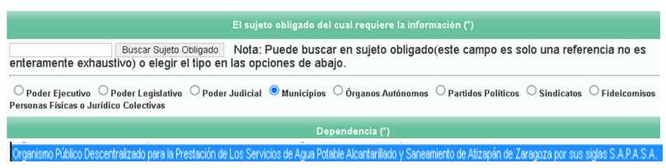

1. **Recurso de revisión.** La parte Recurrente, derivado de la respuesta del **SUJETO OBLIGADO** interpuso Recurso de Revisión a través del **SAIMEX** en fecha **veinticinco de octubre de dos mil veintitrés**, a través del cual expresó lo siguiente:
2. **Acto impugnado.** *“Después”.*
3. **Razones o motivos de la inconformidad:** *“Un niño de primaria explicaría mejor lo que el titular de transparencia de ese sujeto obligado intento hacer. La página dice "ayuntamiento de Atizapán" por lo tanto en esa publicación ustedes promocionan algo de lo que yo requiero.* ***Requiero que me envíen lo solicitado****”.*
4. **Turno.** De conformidad con el artículo 185, fracción I de la Ley de Transparencia y Acceso a la Información Pública del Estado de México y Municipios, el recurso de revisión número **07499/INFOEM/IP/RR/2023**, se turnó por el sistema electrónico del Instituto de Transparencia, Acceso a la Información Pública y Protección de Datos Personales del Estado de México y Municipios, a la Comisionada Guadalupe Ramírez Peña para su análisis, estudio, elaboración del proyecto y presentación ante el Pleno de este Instituto.
5. **Admisión del recurso de revisión**: En fecha **treinta de octubre de dos mil veintitrés**, la Comisionada Ponente admitió a trámite el recurso de revisión que ahora se resuelve, dando un plazo máximo de siete días hábiles para que las partes manifestaran lo que a su derecho resultara conveniente, ofrecieran pruebas, formularan alegatos y el Sujeto Obligado presentara su informe justificado.
6. **Informe Justificado.** En fecha **nueve de noviembre de dos mil veintitrés**,el Sujeto Obligado rindió su informe justificado mediante los documentos que se describen a continuación:

* Oficio de fecha nueve de noviembre de dos mil veintitrés, signado por el Titular de la Unidad de Transparencia, mediante el cual se ratificó la respuesta inicial.
* Documento en PDF que contiene la siguiente imagen:

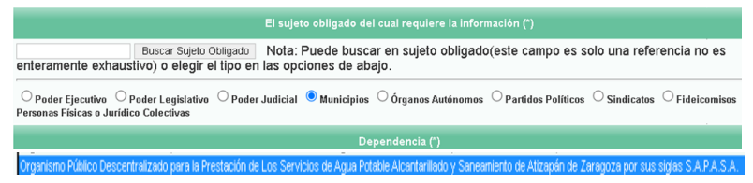

Documentos que se hicieron del conocimiento de la parte Recurrente en fecha **veinticuatro de enero de dos mil veintitrés**

La parte Recurrente no realizó manifestaciones.

1. **Ampliación de plazo:** El **veinticuatro de enero de dos mil veinticuatro**, se notificó a las partes el Acuerdo de Ampliación de Plazo para resolver el medio de impugnación que nos ocupa, en términos de lo dispuesto por el artículo 181, párrafo tercero de la Ley de Transparencia y Acceso a la Información Pública del Estado de México y Municipios.

Este organismo garante no pasa por alto justificar, que el plazo para emitir resolución en el presente asunto encuentra justificación en el alto número de recursos de revisión recibidos circunstancia atípica que ha rebasado las capacidades técnicas y humanas del personal encargado de la proyección de las resoluciones a dichos medios de impugnación.

Por ello, es menester precisar que, si bien se ha excedido el plazo para resolver el presente medio de impugnación, de conformidad con la ley de la materia, el plazo para emitir resolución se encuentra justificado en los elementos para medir su razonabilidad de asuntos conforme a los parámetros establecidos por diversos órganos jurisdiccionales federales, aplicables también en procedimientos análogos, como el que nos ocupa.

Así, en términos de lo que establecen los artículos 8.1 y 25 de la Convención Americana sobre Derechos Humanos, los recursos deben ser sencillos y resolverse en el menor tiempo posible, tomando en consideración la dilación total del procedimiento; esto es, en un plazo razonable.

En ese sentido, el legislador fijó los términos procesales en las leyes, de manera general, sin que pudiera prever la variada gama de casos que son resueltos por los órganos jurisdiccionales o cuasi jurisdiccionales, tanto por la complejidad de los hechos, como por el número de casos que conocen.

Por ello, excepcionalmente, si un asunto es resuelto con posterioridad a los plazos señalados por la norma debe analizarse la razonabilidad del tiempo necesario para su resolución, atentos a los siguientes criterios:

**a) Complejidad del asunto:** La complejidad de la prueba, la pluralidad de sujetos procesales, el tiempo transcurrido, las características y contexto del recurso.

**b) Actividad Procesal del interesado**: Acciones u omisiones del interesado.

**c) Conducta de la Autoridad:** Las Acciones u omisiones realizadas en el procedimiento. Así como si la autoridad actuó con la debida diligencia.

**d) La afectación generada en la situación jurídica de la persona involucrada en el proceso:** Violación a sus derechos humanos.

De modo que, cuando se trate de un asunto excepcional, por alguna o todas las características mencionadas o bien, cuando el ingreso de asuntos al órgano jurisdiccional o cuasi jurisdiccional respectivo supere notoriamente al que podría considerarse normal, debe concluirse que es una excluyente de responsabilidad en relación con la actuación del funcionario, como ha acontecido en el caso que nos ocupa.

Argumento que encuentra sustento en la jurisprudencia P./J. 32/92 emitida por el Pleno de la Suprema Corte de Justicia de la Nación de rubro “**TÉRMINOS PROCESALES. PARA DETERMINAR SI UN FUNCIONARIO JUDICIAL ACTUÓ INDEBIDAMENTE POR NO RESPETARLOS SE DEBE ATENDER AL PRESUPUESTO QUE CONSIDERÓ EL LEGISLADOR AL FIJARLOS Y LAS CARACTERÍSTICAS DEL CASO.”**, visible en la Gaceta del Seminario Judicial de la Federación con el registro digital 205635.

Razones por las cuales cabe concluir que, la resolución al recurso de revisión se solventa hasta esta fecha, debido a que existe una excesiva carga de trabajo en desproporción a la capacidad de los recursos materiales y humanos con que cuenta este Instituto para atender la enorme demanda de usuarios que acuden para que se les garantice su Derecho de acceso a la información Pública y Protección de Datos Personales, aunado a la complejidad de los hechos a los que se refieren, así como al volumen del expediente, la extensión de los escritos y pruebas aportadas y desahogadas por las partes; lo que impide la tramitación de los recursos dentro de los términos legales previamente establecidos por la Ley, por tratarse de causas de fuerza mayor.

Al respecto, también son de considerar los criterios sostenidos por el Cuarto Tribunal Colegiado en Materia Administrativa del Primer Circuito, cuyos rubros y datos de identificación son los siguientes:

**“PLAZO RAZONABLE PARA RESOLVER. DIMENSIÓN Y EFECTOS DE ESTE CONCEPTO CUANDO SE ADUCE EXCESIVA CARGA DE TRABAJO.”** consultable en el Seminario Judicial de la Federación y su gaceta, con el registro digital 2002351.

**“PLAZO RAZONABLE PARA RESOLVER. CONCEPTO Y ELEMENTOS QUE LO INTEGRAN A LA LUZ DEL DERECHO INTERNACIONAL DE LOS DERECHOS HUMANOS.”,** visible en el Seminario Judicial de la Federación y su gaceta, con el registro digital 2002350.

Por ello, este organismo garante comprometido con la tutela de los derechos humanos confiados señala que este exceso del plazo legal para resolver el presente asunto resulta de carácter excepcional.

1. **Cierre de instrucción**. En fecha **uno de febrero de dos mil veinticuatro**, la Comisionada Ponente determinó el cierre de instrucción en términos de la fracción VI del artículo 185 de la Ley de Transparencia y Acceso a la Información Pública del Estado de México y Municipios.

Debido a que fue debidamente sustanciado el expediente electrónico y no existe diligencia pendiente de desahogo, se emite la Resolución que conforme a Derecho proceda, de acuerdo con los siguientes:

**II. C O N S I D E R A N D O:**

**Primero. Competencia.** El Instituto de Transparencia, Acceso a la Información Pública y Protección de Datos Personales del Estado de México y Municipios, es competente para conocer y resolver el presente recurso de revisión interpuesto por la parte recurrente, conforme a lo dispuesto en los artículos 6, apartado A de la Constitución Política de los Estados Unidos Mexicanos; 5, párrafos trigésimo segundo, trigésimo tercero y trigésimo cuarto, fracciones IV y V de la Constitución Política del Estado Libre y Soberano de México; 1, 2, fracción II; 13, 29, 36, fracciones I y II; 176, 178, 179, 181 párrafo tercero y 185 de la Ley Transparencia y Acceso a la Información Pública del Estado de México y Municipios; 9, fracciones I y XXIII y 11 del Reglamento Interior del Instituto de Transparencia, Acceso a la Información Pública y Protección de Datos Personales del Estado de México y Municipios.

**Segundo. Oportunidad y Procedibilidad del Recurso de Revisión**. Previo al estudio del fondo del asunto, se procede a analizar los requisitos de oportunidad y procedibilidad que debe reunir el recurso de revisión interpuesto, previstos en los artículos 178 y 180 de la Ley de Transparencia y Acceso a la Información Pública del Estado de México y Municipios.

El recurso de revisión fue interpuesto dentro del plazo de quince días hábiles, previsto en el artículo 178 de la Ley de Transparencia y Acceso a la Información Pública del Estado de México y Municipios, toda vez que el **SUJETO OBLIGADO** remitió la respuesta a la solicitud de información el día **veinticuatro de octubre de dos mil veintitrés**,mientras que el recurso de revisión interpuesto por **la parte** **RECURRENTE**, se tuvo por presentado el **veinticinco de octubre de dos mil veinticuatro**, esto es, al siguiente día hábil en que se tuvo conocimiento de la respuesta.

Así también, por cuanto hace a la procedibilidad del recurso de revisión, una vez realizado el análisis de los formatos de interposición del recurso, se concluye la acreditación plena de los elementos formales precisados por el artículo 180 de la Ley de Transparencia y Acceso a la Información Pública del Estado de México y Municipios, en atención a que fue presentado mediante el formato visible en el **SAIMEX.**

Asimismo, por cuanto hace a la procedibilidad del recurso de revisión, es de suma importancia señalar que **la parte Recurrente** únicamente refirió un seudónimo con el que desea ser identificado, tal como se advierte en el detalle de seguimiento del SAIMEX, no obstante lo anterior, no proporcionar el nombre no es motivo para archivar la solicitud de acceso a la información pública como concluida, conforme a lo previsto en el artículo 155, penúltimo párrafo de la Ley de Transparencia y Acceso a la Información Pública del Estado de México y Municipios que establece lo siguiente:

*"Las solicitudes* ***anónimas,*** *con nombre incompleto o seudónimo serán procedentes para su trámite por parte del sujeto obligado ante quien se presente. No podrá requerirse información adicional con motivo del nombre proporcionado por el solicitante."*

Finalmente, se advierte que resulta procedente la interposición del recurso, según lo manifestado por el recurrente en sus motivos de inconformidad, de acuerdo con el artículo 179, fracción IV del ordenamiento legal citado, que a la letra dice:

*“****Artículo 179.*** *El recurso de revisión es un medio de protección que la Ley otorga a los particulares, para hacer valer su derecho de acceso a la información pública, y procederá en contra de las siguientes causas:*

*…*

*IV. La declaración de incompetencia por el sujeto obligado;…*

**Cuarto. Estudio del asunto.** En principio, es conveniente analizar si la respuesta del **SUJETO OBLIGADO** cumple con los requisitos y procedimientos del derecho de acceso a la información pública, en atención a que en la Ley de Transparencia y Acceso a la Información Pública del Estado de México y Municipios en su artículo 4, que dice que toda la información generada, obtenida, adquirida, transformada, administrada o en posesión de los sujetos obligados es pública y accesible de manera permanente a cualquier persona, privilegiando el principio de máxima publicidad, como así lo establece dicha determinación, que a continuación se trascribe para un mejor entendimiento:

*“****Artículo 4****. El derecho humano de acceso a la información pública es la prerrogativa de las personas para buscar, difundir, investigar, recabar, recibir y solicitar información pública, sin necesidad de acreditar personalidad ni interés jurídico.*

***Toda la información generada, obtenida, adquirida, transformada, administrada o en posesión de los sujetos obligados es pública y accesible de manera permanente a cualquier persona****, en los términos y condiciones que se establezcan en los tratados internacionales de los que el Estado mexicano sea parte, en la Ley General, la presente Ley y demás disposiciones de la materia, privilegiando el principio de máxima publicidad de la información. Solo podrá ser clasificada excepcionalmente Ley de Transparencia y Acceso a la Información Pública del Estado de México y Municipios 29 como reservada temporalmente por razones de interés público, en los términos de las causas legítimas y estrictamente necesarias previstas por esta Ley.*

***Los sujetos obligados deben poner en práctica, políticas y programas de acceso a la información que se apeguen a criterios de publicidad, veracidad, oportunidad, precisión y suficiencia en beneficio de los solicitantes****.”*

Esto es, que los Sujetos Obligados tiene la obligación o deber de atender las solicitudes de acceso a la información pública que se les hagan de su conocimiento y proporcionar la información pública que obren en su poder conforme el estado que se encuentra y no hacer un procesamiento de la misma, ni presentarla conforme al interés del solicitante; como así lo establece el artículo 12 de la Ley de Transparencia y Acceso a la Información Pública del Estado de México y Municipios, que a la letra dice:

***“Artículo 12.-*** *Quienes generen, recopilen, administren, manejen, procesen, archiven o conserven información pública serán responsables de la misma en los términos de las disposiciones jurídicas aplicables.*

***Los sujetos obligados sólo proporcionarán la información pública que se les requiera y que obre en sus archivos y en el estado en que ésta se encuentre****.* ***La obligación de proporcionar información no comprende el procesamiento de la misma, ni el presentarla conforme al interés del solicitante; no estarán obligados a generarla, resumirla, efectuar cálculos o practicar investigaciones.”***

Es decir, que todo sujeto obligado que genere, recopile, administre, procese, archive, posea o conserven, son responsables de la misma teniendo a su vez la obligación de proporcionar la información que se les requiera sin necesidad de resumirla, efectuar procedimientos para obtenerla, calcular y practicar investigaciones; en otras palabras, que los Sujetos Obligados solo se concretaran a proporcionar la información solicitada que tengan en su poder en el estado que se encuentran, sin necesidad de concretarse al interés o términos específicos del solicitante.

Sirve de apoyo a lo anterior, el criterio 03-17, expuesto por el Instituto Nacional de Transparencia, Acceso a la Información y Protección de Datos Personales, que dice:

*“****No existe obligación de elaborar documentos ad hoc para atender las solicitudes de acceso a la información.*** *Los artículos 129 de la Ley General de Transparencia y Acceso a la Información Pública y 130, párrafo cuarto, de la Ley Federal de Transparencia y Acceso a la Información Pública, señalan que los sujetos obligados deberán otorgar acceso a los documentos que se encuentren en sus archivos o que estén obligados a documentar, de acuerdo con sus facultades, competencias o funciones, conforme a las características físicas de la información o del lugar donde se encuentre. Por lo anterior, los sujetos obligados deben garantizar el derecho de acceso a la información del particular, proporcionando la información con la que cuentan en el formato en que la misma obre en sus archivos; sin necesidad de elaborar documentos ad hoc para atender las solicitudes de información”.*

En esa tesitura, el artículo 24 en su último párrafo de la Ley de la Materia, dispone que los Sujetos Obligados sólo proporcionarán la información pública que generen, administren o posean en el ejercicio de sus atribuciones; por consiguiente, la información pública se encuentra a disposición de cualquier persona, lo que implica que es deber de los Sujetos Obligados, garantizar el Derecho de Acceso a la Información Pública.

Siempre y cuando no se trate de información reservada o clasificada, que difundirla pondría en riesgo la seguridad jurídica y física del titular de la información, debiendo tener audacia los Sujetos Obligados para cuidar esta información a través del acuerdo clasificatorio del comité de transparencia y la versión pública que emita el servidor público habilitado de cada Sujeto Obligado; como así se establece en la Ley de Transparencia y Acceso a la Información Pública del Estado de México y Municipios.

En conclusión, el derecho de acceso a la información pública, consiste en que la información solicitada conste en un documento en cualquiera de sus formas, a saber: expedientes, reportes, estudios, actas, resoluciones, oficios, correspondencia, acuerdos, directivas, directrices, circulares, contratos, convenios, instructivos, notas, memorandos, estadísticas o bien, cualquier otro registro que documente el ejercicio de las facultades, funciones y competencias de los Sujetos Obligados; los que, podrán estar en cualquier medio, sea escrito, impreso, sonoro, visual, electrónico, informático u holográfico de conformidad con el artículo 3, fracción XI de la Ley de la materia, el cual señala lo siguiente:

*“****Artículo 3.*** *Para los efectos de la presente Ley se entenderá por:*

*…*

***XI. Documento:*** *Los expedientes, reportes, estudios, actas****,*** *resoluciones, oficios, correspondencia, acuerdos, directivas, directrices, circulares, contratos, convenios, instructivos, notas, memorandos, estadísticas o bien, cualquier otro registro que documente el ejercicio de las facultades, funciones y competencias de los sujetos obligados, sus servidores públicos e integrantes, sin importar su fuente o fecha de elaboración. Los documentos podrán estar en cualquier medio, sea escrito, impreso, sonoro, visual, electrónico, informático u holográfico…” (Sic)*

Siendo aplicable, el Criterio de interpretación en el orden administrativo número 0002-11, emitido por Acuerdo del Pleno del Instituto de Transparencia y Acceso a la Información Pública del Estado de México y Municipios; publicado en el Periódico Oficial del Gobierno del Estado Libre y Soberano de México “Gaceta del Gobierno”, el diecinueve de octubre de dos mil once, cuyo rubro y texto refieren lo siguiente:

**“*CRITERIO 0002-11***

***INFORMACIÓN PÚBLICA, CONCEPTO DE, EN MATERIA DE TRANSPARENCIA. INTERPRETACIÓN SISTEMÁTICA DE LOS ARTÍCULOS 2°, FRACCIÓN V, XV, Y XVI, 3°, 4°, 11 Y 41.*** *De conformidad con los artículos antes referidos, el derecho de acceso a la información pública, se define en cuanto a su alcance y resultado material, el acceso a los archivos, registros y documentos públicos, administrados, generados o en posesión de los órganos u organismos públicos, en virtud del ejercicio de sus funciones de derecho público, sin importar su fuente, soporte o fecha de elaboración.*

*En consecuencia el acceso a la información se refiere a que se cumplan cualquiera de los siguientes tres supuestos:*

*1) Que se trate de información registrada en cualquier soporte documental, que en ejercicio de las atribuciones conferidas, sea generada por los Sujetos Obligados;*

***2) Que se trate de información registrada en cualquier soporte documental, que en ejercicio de las atribuciones conferidas, sea administrada por los Sujetos Obligados, y***

***3) Que se trate de información registrada en cualquier soporte documental, que en ejercicio de las atribuciones conferidas, se encuentre en posesión de los Sujetos Obligados.”***

Dicho lo anterior, se procede al análisis de los agravios hechos valer por la Recurrente que actualizan la causal de procedencia prevista en la fracción IV del artículo 179 de la Ley de Transparencia y Acceso a la Información del Estado de México y Municipios, relativas a la declaración de incompetencia por el sujeto obligado.

En ese sentido, se tiene que la pretensión del ahora Recurrente es obtener la siguiente información:

* **Los contratos realizados para la perforación de los seis pozos que se mencionan en redes sociales.**

El Sujeto Obligado, declinó su competencia refiriendo que la información solicitada, se encontraba en posesión del Organismo Público Descentralizado para la Prestación de los Servicios de Agua Potable, Alcantarillado y Saneamiento de Atizapán de Zaragoza (SAPASA).

Derivado de ello, la parte Recurrente se inconformó arguyendo que el Ayuntamiento de Atizapán había promocionado la perforación de los pozos, por lo que, requería se le proporcionara la misma.

En atención a ello, mediante informe justificado, el Sujeto Obligado ratificó su respuesta inicial.

Dicho esto, de la búsqueda realizada en redes y páginas oficiales del Ayuntamiento y del Organismo Público Descentralizado (SAPASA), se encontró lo siguiente:

* Página oficial de Facebook. Se localizó una publicación de fecha veinticuatro de diciembre de dos mil veintitrés, en la que se menciona que el personal de SAPASA realizó trabajos de supervisión de los avances del Pozo Lázaro Cárdenas, como se logra observar:



* Página oficial de Twitter. Se localizó una publicación de fecha nueve de noviembre de dos mil veintitrés en la que se menciona que el personal de SAPASA continúa con las labores en la **construcción del pozo** de visita ubicado sobre la avenida Jiménez Cantú, como se logra observar:

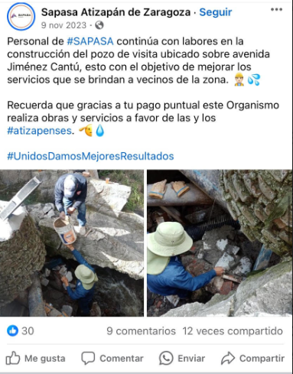

* Página oficial de Facebook. Se localizó una publicación de fecha uno de abril de dos mil veintitrés, en la que se menciona que el personal de SAPASA se encontraba trabajando en la relocalización del Pozo “Lázaro Cárdenas”, realizando su **perforación, desarrollo y aforo del mismo**, el cual se ubica en la cerrada Guerrero de la colonia El Potrero, como se logra observar:

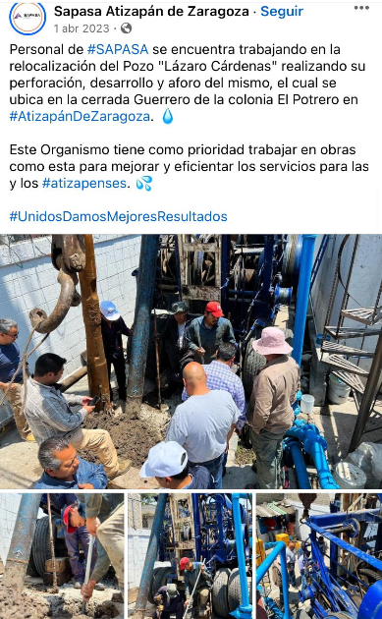

* Página oficial de Twitter. Se localizó una publicación de fecha treinta y uno de enero de dos mil veintitrés, en la que se menciona que SAPASA realizó el mantenimiento de las instalaciones del Pozo del Campanario, como se observa a continuación:

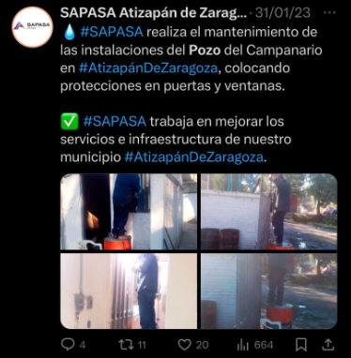

* Página Oficial del Ayuntamiento de Atizapán de Zaragoza en el que se menciona que SAPASA se encuentra realizando la rehabilitación de 36 pozos y la **perforación de 6 nuevos.**

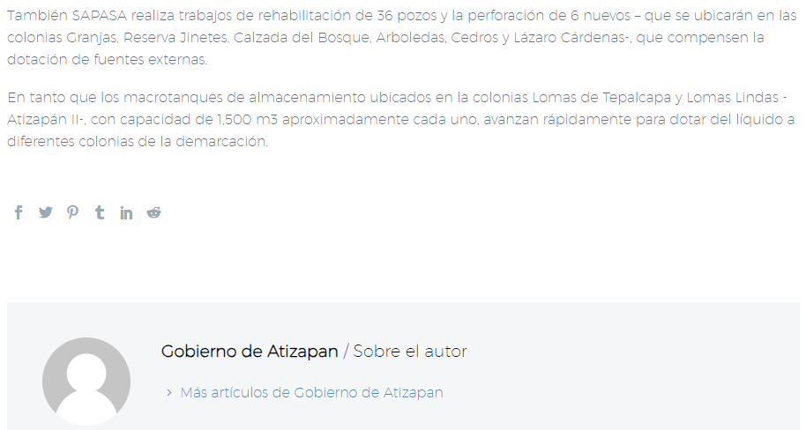

Dicho lo anterior, se logra advertir que la autoridad que llevó a cabo la perforación y construcción de los pozos, fue el **Organismo Público Descentralizado de Agua y Saneamiento del Municipio de Atizapán** y, por ende, el Ayuntamiento de Atizapán de Zaragoza no tiene competencia para generar o administrar la información solicitada.

Ahora bien, no pasa desapercibido mencionar que la parte Recurrente en su medio de impugnación sostuvo que la promoción de la perforación de los seis pozos se había realizado a través de las redes sociales del Ayuntamiento de Atizapán de Zaragoza, por lo que, en atención a esto, se localizó un video publicado en la página oficial del Ayuntamiento de fecha siete de diciembre de dos mil veintitrés, en el que, el Presidente Municipal menciona los logros de su administración y, en entre ellos, refiere la perforación de los seis pozos, en ese sentido, si bien es cierto, el Presidente Municipal mencionó como una acción la perforación de los pozos, también lo es que, en el video se pueden observar equipos de SAPASA, como se aprecia a continuación:

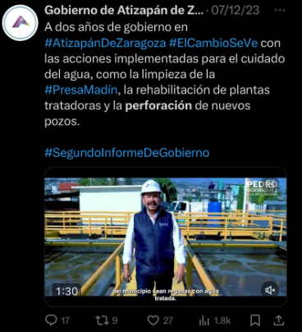

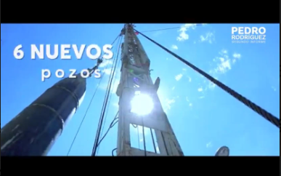

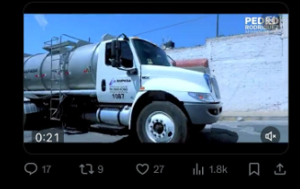

Precisado lo anterior, resulta indispensable traer a colación lo que establece el Bando Municipal de Atizapán de Zaragoza, el cual establece en sus artículos 75 y 76 que:

***Del Organismo Público Descentralizado para la Prestación de los Servicios de Agua Potable, Alcantarillado y Saneamiento del Municipio de Atizapán de Zaragoza, conocido como S.A.P.A.S.A***

***ARTÍCULO 75.-*** *El Organismo Público Descentralizado para la Prestación de los Servicios de Agua Potable, Alcantarillado y Saneamiento del municipio de Atizapán de Zaragoza, conocido como S.A.P.A.S.A.* ***cuenta con personalidad jurídica y patrimonio propios, así como de autonomía técnica y administrativa en el manejo de sus recursos****, para lo cual podrá hacerse de los bienes que constituyan la infraestructura municipal necesaria para la prestación del servicio público teniendo a su cargo y bajo su responsabilidad la prestación, control y vigilancia de los servicios de suministro de agua potable, drenaje, alcantarillado, tratamiento y disposición de aguas residuales dentro del territorio municipal, con carácter de autoridad que expresamente le señalen las leyes del Estado de México, su reglamentación y demás disposiciones legales aplicables que tiendan a regular su funcionamiento y el de los servidores públicos que lo integran.*

*La Administración del Organismo Público Descentralizado, estará a cargo de un Consejo Directivo y su correcta dirección a través del Director General, quien ejercerá las atribuciones y facultades que les confieren la normatividad aplicable.*

***ARTÍCULO 76.-*** *Es atribución del Organismo Público Descentralizado para la Prestación de los Servicios de Agua Potable, Alcantarillado y Saneamiento del Municipio de Atizapán de Zaragoza, conocido como S.A.P.A.S.A., orientar y fomentar entre los usuarios del servicio, el valor sobre la cultura en el uso racional del agua, actividad que realizará a través de programas y campañas que generen en la ciudadanía una conciencia hacia el cuidado e importancia del vital líquido en el Municipio y su impacto a nivel mundial.*

Asimismo, el artículo 103 del Reglamento Orgánico Interno del Organismo Público Descentralizado para la Prestación de los Servicios de Agua Potable, Alcantarillado y Saneamiento del Municipio de Atizapán de Zaragoza, conocido como S.A.P.A.S.A, establece que:

***De la Coordinación de Construcción***

***Artículo 103.-*** *La Coordinación de Construcción, estará a cargo de un Coordinador denominado “Coordinador de Construcción”, quien responderá del desempeño de sus funciones directamente ante el Subdirector de Operación Hidráulica, y tendrá las siguientes atribuciones:*

*…*

*XVI. Brindar apoyo para dar respuesta a diversos trámites ante la Comisión Nacional del Agua y Comisión del Agua del Estado de México, en relación a títulos, permisos de zona federal y obra de perforación de pozos;*

*…*

Es así que, se advierte que el Organismo Público Descentralizado, a través de la Coordinación de Construcción, conoce y administra las obras de perforación de pozos.

Por otro lado, en cuanto hace a nuestra materia, el Acuerdo mediante el cual se aprueba el Padrón de Sujetos Obligados en Materia de Transparencia y Acceso a la Información Pública del Estado de México y Municipios (consultable en <https://www.infoem.org.mx/doc/acuerdos/Acuerdo_Padron_SO.pdf>) prevé como Sujeto Obligado al Organismo Público Descentralizado para la Prestación de los Servicios de Agua Potable, Alcantarillado y Saneamiento de Atizapán de Zaragoza, tal como se observa a continuación:

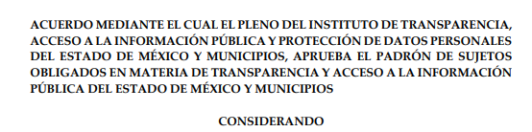

…

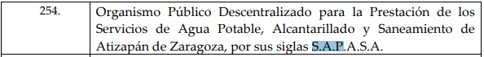

Por lo que, se confirma que este organismo descentralizado del Ayuntamiento; en materia de transparencia, es un sujeto obligado distinto, situación que conduce a referir que se dejan a salvo los derechos de la parte Recurrente para presentar una nueva solicitud de información ante esta autoridad, con la finalidad de allegarse de la información de su interés.

* **De la declaratoria de incompetencia del Sujeto Obligado.**

Respecto a la Declaración de Incompetencia la Ley de Transparencia y Acceso a la Información Pública del Estado de México, establece, en los artículos 49, fracción II y 167, lo siguiente:

*“****Artículo 49.******Los Comités de Transparencia*** *tendrán las siguientes atribuciones:*

***...***

***II.*** ***Confirmar, modificar o revocar*** *las determinaciones que en materia de ampliación del plazo de respuesta, clasificación de la información* ***y declaración*** *de inexistencia o* ***de incompetencia realicen los titulares de las áreas de los sujetos obligados;***

***...***

***Artículo 167****.* ***Cuando las unidades de transparencia determinen la notoria incompetencia*** *por parte de los sujetos obligados, dentro del ámbito de aplicación, para atender la solicitud de acceso a la información,* ***deberán comunicarlo al solicitante, dentro de los tres días hábiles posteriores a la recepción de la solicitud*** *y,* ***en su caso orientar al solicitante, el o los sujetos obligados competentes.***

De los preceptos citados se desprende que es atribución del Comité de Transparencia confirmar, modificar o revocar, en su caso, la declaración de incompetencia, en aquellos casos en los que no se trate de una notoria incompetencia, para lo cual deberán comunicarlo dentro de los tres días hábiles posteriores a la recepción de la solicitud y, en su caso, orientar al solicitante respecto de los sujetos obligados competentes.

En ese tenor, se tiene que en el asunto que ahora nos ocupa, la solicitud de información fue registrada en fecha **veintitrés de octubre de dos mil veintitrés** y la declinación den competencia fue hecha el **veinticuatro de octubre de dos mil veintitrés**, esto es, al día hábil siguiente en que se tuvo conocimiento de la solicitud, lo que indica que la **respuesta se presentó dentro del plazo de los tres días establecidos en la Ley**, situación que nos conduce a señalar que el Sujeto Obligado dio cabal cumplimiento a las formalidades que se establecen para declarar su incompetencia.

Por lo anterior, toda vez que, se demostró que el Sujeto Obligado no es competente para generar, administrar y poseer la información solicitada y, este declinó su competencia dentro del plazo establecido por la Ley en la materia, se determina que, los agravios hechos valer por la parte Recurrente devienen **INFUNDADOS** y, por lo tanto, resulta procedente **CONFIRMAR** la respuesta emitida por el Sujeto Obligado, en términos de la fracción II del artículo 186 de la Ley de Transparencia y Acceso a la Información Pública del Estado de México y Municipios.

Así, con fundamento en lo prescrito en los artículos 5 párrafos trigésimo segundo, trigésimo tercero y trigésimo cuarto, fracciones IV y V de la Constitución Política del Estado Libre y Soberano de México; 2, fracción II; 29, 36 fracciones I y II; 176, 178, 181, 185, fracción I, 186 y 188 de la Ley de Transparencia y Acceso a la Información Pública del Estado de México y Municipios, este Pleno:

**R E S U E L V E:**

**Primero.** Resultan **INFUNDADOS** los motivos de inconformidad hechos valer por la parte **RECURRENTE** en el Recurso de Revisión **07499/INFOEM/IP/RR/2023** por lo que, en términos del **Considerando Cuarto** de esta resolución, se **CONFIRMA** la respuesta emitida por el **SUJETO OBLIGADO**.

**Segundo. Notifíquese vía Sistema de Acceso a la Información Mexiquense (SAIMEX)**, al Titular de la Unidad de Transparencia del Sujeto Obligado, para su conocimiento.

**Tercero. Notifíquese vía Sistema de Acceso a la Información Mexiquense (SAIMEX)** la presente resolución a la parte recurrente, así como, que de conformidad con lo establecido en el artículo 196 de la Ley de Transparencia y Acceso a la Información Pública del Estado de México y Municipios, podrá impugnarla vía Juicio de Amparo en los términos de las leyes aplicables.

ASÍ LO RESUELVE, POR UNANIMIDAD DE VOTOS, EL PLENO DEL INSTITUTO DE TRANSPARENCIA, ACCESO A LA INFORMACIÓN PÚBLICA Y PROTECCIÓN DE DATOS PERSONALES DEL ESTADO DE MÉXICO Y MUNICIPIOS, CONFORMADO POR LOS COMISIONADOS JOSÉ MARTÍNEZ VILCHIS, MARÍA DEL ROSARIO MEJÍA AYALA, SHARON CRISTINA MORALES MARTÍNEZ, LUIS GUSTAVO PARRA NORIEGA Y GUADALUPE RAMÍREZ PEÑA; EN LA TERCERA SESIÓN ORDINARIA CELEBRADA EL TREINTA Y UNO DE ENERO DE DOS MIL VEINTICUATRO, ANTE EL SECRETARIO TÉCNICO DEL PLENO ALEXIS TAPIA RAMÍREZ.